Рекомендации родителям по профилактике самовольных уходов детей из дома

Содержание этой страницы
Причины, которые могут заставить подростка уйти из дома
Рекомендации для родителей (законных представителей)
Если подросток ушел из дома, родители (законные представители) должны принять следующие меры
После возвращения ребёнка домой

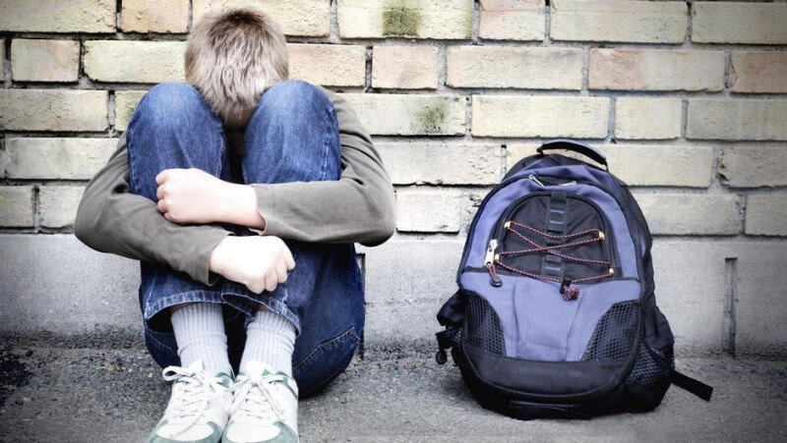

«Если ребенок не будет чувствовать, что ваш дом принадлежит и ему тоже, он сделает своим домом улицу…»Н. Ротшильд, французская писательница и актриса

Проблема непонимания детей и родителей касается практически всех людей. К сожалению, нередки случаи, когда дети уходят из дома. За повседневными заботами и работой родители не замечают встревоженности своих детей, что может привести к плачевным ситуациям. По статистике, большинство матерей и отцов не могут ответить на простой вопрос правоохранительных органов: «Почему ребенок ушел из дома?» Основным поводом для подростка уйти из семьи становится отсутствие взаимопонимания с родителями (иными законными представителями). Требовательность родителей вызывает у подростка сильное разочарование, нарушает искренность отношений и может даже привести к враждебности несовершеннолетнего. Часто таким поступком подростки хотят привлечь к себе внимание. В основном, уходят подростки 14-17 лет, в возрасте, когда ребенок, несмотря на внешнюю браваду, грубость и агрессивность, на самом деле, является крайне ранимым и беззащитным. При первом уходе ребенка из дома важным является правильное поведение родителей, которое на начальном этапе еще может исправить положение, восстановить отношения в семье.

Причины, которые могут заставить подростка уйти из дома:
- Подросток, чья свобода ограничена большим количеством учебного и дополнительного материала может захотеть свободы, просто пойти к друзьям и «зависнуть» там, на пару дней. Подростки, которым мешают создавать личные отношения, могут убежать вдвоем, тем самым пытаясь купить себе кусочек свободы от родительского давления. Чрезмерная опека также может вызывать раздражение. При отсутствии возможности доказать свое мнение в диалоге подросток разрывает диалог, бежит.
- Крупная ссора с родителями или постоянные «выяснения отношений». Оскорбленный или избитый подросток может уехать даже в другой город, пытаясь километрами расстояния защититься от нападения.
- Агрессия со стороны кого-нибудь из членов семьи, сопровождающаяся физическими наказаниями.
- Безразличие взрослых к проблемам подростка, отвергнутость и ненужность, отсутствие эмоциональной связи с родителями.
- Развод родителей.
- Появление в доме отчима или мачехи. Новый брак мамы или папы может тяжело травмировать подростка. И не важно, что вам этот человек кажется надежным, подросток в него не верит. Новому члену семьи придется доказать свою надежность, а это работа, не ограничивающаяся покупкой еды и одежды.
- Попадание под влияние значимых сверстников (подростковая реакция группирования). «Верные» друзья тянут за собой в неизведанную пропасть, обещая преданным спутниками увидеть все красоты мира, почувствовать свободу и независимость. В реальности мир жесток: хулиганы, ночные воры, наркотики для подростков, отсутствие денег и питания, ночлеги на вокзале.
- Неразделенная любовь. Эмоциональные переживания, первая любовь подростка настолько сильны в юном возрасте, что от боли человек способен пойти на отчаянные поступки. Наверное, каждый человек оказывался в такой ситуации, но не у всех хватало смелости покинуть уютных родительский дом.
- Трудности, связанные с переменой места жительства. К новичкам всегда повышенный интерес и внимание. Натиск со стороны сверстников очень сложно выдержать, более того пережить. В период полового созревания дети зачастую жестоки и тяжело принимают новые лица в свой коллектив. Чувство одиночества и отрешенности становится одной из причин «побега».
- Ревность к младшим братьям и сестрам. Если в семье присутствует второй, третий ребенок и подростку кажется, что его любят и боготворят больше – это уже повод бросить отчий дом.
Побег, по сути, признак неразвитого еще логического аппарата, детская игра в прятки. Но она говорит родителям о том, что есть из-за чего прятаться. Когда убегают маленькие детки, чаще всего это игры, игры в путешествия, в открытие космоса, покорение моря. Подросток точно так же пытается выместить неприятные моменты путем смены обстановки. Чаще всего беглец ожидает от вас некоторых перемен, разговора, перехода на другой уровень общения. Если в вашей семье практика побегов регулярна, посмотрите и оцените со стороны свою реакцию. Может, именно в момент возвращения подросток получает то самое количество любви и внимания, которое необходимо. Но со временем яркость эмоций угасает, и ребенок просто перезагружает семейную систему заново — побегом.

Рекомендации для родителей (законных представителей):
- Не давайте подростку чрезмерных нагрузок, когда у него не остается времени даже для того, чтобы погулять во дворе. Не забывайте - он еще ребенок.
- Если кто-то жалуется на поведение вашего сына или дочери, не спешите сразу наказывать детей, выясните мотивы их поступков.
- Стимулируйте подростка участвовать в спортивных соревнованиях, походах, играх и т.д., где детям предоставляется возможность переживать радостное напряжение разумного риска (так называемого «драйва»), преодолевать собственный страх, разрядить накопившееся напряжение.
- Создайте условия, при которых подросток, имея все необходимое, все-таки должен добиваться осуществления некоторых желаний, совершать какую-то работу для получения вознаграждения. Научите ставить большие и маленькие цели, определять задачи, которые нужно решить для их достижения, а эти задачи разделять на небольшие легко осуществимые шаги.
- Развивайте в подростке уверенность, положительное отношение к себе, принятие своих качеств, особенностей, отличительных черт. Научите его эффективным моделям противостояния негативному влиянию и независимому поведению в сложных социальных ситуациях. Научите подростка не агрессивному и в то же время уверенному отстаиванию своего мнения, умению сказать нет.
- Моделируйте условия, воссоздающие жизненные ситуации, обращайте внимание на неотвратимость ответственности подростка за любое свое решение и каждый поступок.
- Всегда поддерживайте своего ребенка.
- Выбирайте наказание, адекватное проступку.
- Не наказывайте ребенка из-за того, что у вас плохое настроение или «для профилактики».
- Оставьте дома, на видном месте информацию о работе телефонов доверия, а если ваш ребенок подопечный, то и контактов психолога ГКУ КК «Краевой методический центр» или специалиста управления по вопросам семьи и детства АМО г. Краснодар. Объясните ребенку: для чего люди ходят к психологу? какие проблемы называют психологическими? как обратиться к психологу?
- Владейте информацией о местонахождении ребенка в течение дня.
- Не разрешайте несовершеннолетним находиться без присмотра взрослых позднее 00 (22.00) часов в зависимости от возраста.
- Обращайте внимание на окружение своих детей, а также его контакты с друзьями и знакомыми, знайте их адреса и телефоны.
- Планируйте и организовывайте досуг несовершеннолетних.
- Систематические ведите с детьми разъяснительные беседы по безопасности (поведение в лесу, на воде, общение с незнакомыми людьми, действия при пожаре и др.)

Если подросток ушел из дома, родители (законные представители) должны принять следующие меры:
- подать заявление в полицию;
- известить специалиста органа опеки и попечительства, если ребенок подопечный;
- для исключения несчастных случаев навести справки в «Скорой помощи», полиции;
- не поддаваться панике, психологически настроить себя на положительные результаты поиска и всегда быть на связи;
- опросить всех друзей, знакомых и родственников, попробуйте выяснить, о чем говорил ваш ребенок, каковы были его намерения, настроение в моменты последних встреч с друзьями, знакомыми;
- разместить объявления о пропаже на улице, в интернете и транспорте;
- детально исследовать все личные вещи подростка;
- внимательно проанализировать поведение и высказывания своего ребенка за последнее время; постарайтесь вспомнить, какие обстоятельства предшествовали его уходу; выясните, кто видел его и общался с ним;
- соберите сведения о его друзьях и знакомых, местах возможного пребывания, по возможности перепроверьте их.

После возвращения ребёнка домой
Подобные ситуации наносят значительную психологическую травму как детям, так и родителям. Очень важно: не ругать ребенка по возвращению! Как бы ни было больно и горестно, чтобы не усугубить ситуацию покажите подростку как сильно вы его любите и что он для вас значит. Вступите в переговоры с подростком, выслушайте его и попросите выслушать вас. При разговоре будьте предельно откровенны и внимательны. Дайте подростку выговориться, не прерывайте его, не упрекайте, даже если это будут сплошные обвинения в ваш адрес. Если вы действительно виноваты, признайте свои ошибки, попросите прощения.
После возвращения «блудного» подростка в обязательном порядке родители и ребенок должны пройти реабилитационный курс у психолога. Постарайтесь не обсуждать произошедшее и его последствия, обсуждайте лишь пути выхода из сложившейся ситуации и варианты вашей дальнейшей жизни. Некоторые родители, боясь очередного побега, прячут вещи подростка, запирают его в квартире и т. д. В этом возрасте очень сильно развито стремление к противоречию. Поэтому «драконовские» меры могут только усилить желание подростка вырваться из дома.
Впоследствии не упрекайте подростка и сами не возвращайтесь к обсуждению случившегося. Не рассказывайте о произошедшем вашим друзьям, родственникам, соседям. Ведь если ваши отношения с ребенком со временем восстановятся, то в их глазах он надолго останется непутевым. Помогите подростку в восстановлении прерванных связей — с возвращением на учебу и т.п. Делитесь с ним своими планами и заботами. Подросток воспримет это как оказание доверия.

Будьте внимательны и справедливы к своим детям, решайте вместе их проблемы, и тогда ваш ребенок вряд ли убежит из дома.

